致伯克希尔·哈撒韦公司股东：
2009年，伯克希尔·哈撒韦的净值增长了218亿美元，从而使我们A股和B股的账面价值每股均上涨19.8%。在过去45年间，即现任管理层接管公司以来，账面价值从19美元升至84,487美元，每年的复合增长率达20.3%。(本报告中所有每股数据适用于伯克希尔的A股，B股数据为A股的1/1500。)
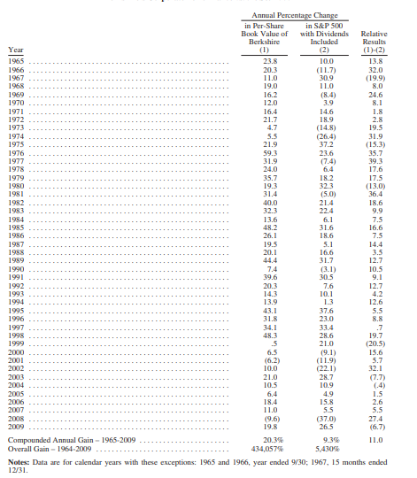
公司最近收购了伯灵顿北方圣太菲铁路公司(BNSF)，这使我们已有的约50万名股东至少增加了6.5万名。对于我和我的长期合作伙伴——查理-芒格而言，所有的股东都了解公司的业务、目标、局限性和文化具有重要意义。因此，我们在每次的年报中都会重申指导我们的经济原则。今年这些原则刊登在第89至94页，我强烈要求你们所有人，尤其是新股东阅读这些原则。伯克希尔数十年来都在坚持这些原则，在我不在之后的长时间内会继续坚持。
我们还会在这封信中回顾一些业务的基本情况，希望为新加入的BNSF股东和老股东提供新人辅导课和复习课。
我们如何衡量自己
我们评估管理层业绩的标准刊登在首页。查理和我一开始就认为，衡量我们完成和未完成的工作要有一个理性和坚定的标准。这令我们避免受到短期业绩并以此为目标的诱惑。
将标准普尔500指数作为我们的标杆是一个容易的选择，因为我们的股东持有某一指数基金几乎不费什么代价就能赶上它的业绩。那么，他们有什么理由为我们仅仅创造同样绩效而掏钱？
对于我们而言，难度更大的决定是如何衡量伯克希尔相比标普500指数的进步。只用股价变化来衡量也有很好的理由。实际上，在一段较长时间内股价是最好的考验。不过，每一年的市场价格可能会极其不稳定，即使涵盖时间长达10年的评估也会被衡量期的首尾时间愚蠢的高或低价极大扭曲。微软的史蒂夫-鲍尔默和通用电气的杰夫-伊默尔特对此就有体会，他们在执掌这些企业时都遭遇股价变动令人留鼻血的地步。
衡量我们每年进步的理想标准或许是伯克希尔股票每股内在价值的变动，奈何这一价值的计算方法难以与精确搭边，所以我们运用了一个粗略的替代标准——每股的账面价值。依靠这一标准有其自身的缺点，我们在92和93页（不在这里）对此进行了讨论。此外，大多数企业股票的账面价值都低估了内在价值，在伯克希尔当然也是如此。总的说来，我们业务的价值要比其账面价值高得多，而且在我们十分重要的保险业务中差额庞大。即使如此，查理和我认为，我们的账面价值(虽然被低估)，是追踪内在价值变动的最得力工具。运用这种衡量标准，正如本封信开篇一段所言，自1965财年以来，伯克希尔账面价值每年的复合增长率达20.3%。
我们应该注意到，如果选用市场价格作为我们的衡量标准，伯克希尔的业绩看起来会更好，自1965财年年初以来的年复合增长率达到22%。令人惊讶的是，由于这一温和的年复合增长率差额，45年以来，市场价值的年增长率达到801516%，而账面价值的增长率为434057%(如第二页所示)。我们的市场增长率更高，这是因为在1965年，伯克希尔股票以营收不佳的纺织资产账面价值一个合适的折扣出售，而如今伯克希尔股票一般以其一流业务的账面价值溢价出售。
总之，第二页的表格传达了三个信息，其中两个为正面信息和另一个极为负面。首先，在从1965至1969年开始、以2005至2009年结束的五年一个阶段的时期内，我们账面价值的增速都超过了标普500指数的增速；其次，虽然我们在市场向好的几年中落后于标普500指数，我们在该指数业绩消极时一直超过了它。也就是说，我们的防守好于进攻，这也可能持续下去。
一个大的负面因素是，随着公司规模的增长，我们的业绩优势大幅减少，这一令人不快的趋势势必会持续下去。可以肯定的是，伯克希尔拥有许多出众的业务和一批真正优秀的经理人，并以一种不同寻常的企业文化运营，使他们能够最大限度发挥自己的才干。查理和我相信，这些因素随着时间的推移将继续创造好于平均水平的业绩。但是，巨大数额已经形成扎根，而我们的未来优势(如果有的话)会是我们的一小部分传统优势。
我们有所不为
很久以前，查理制订了自己最远大的雄心：“我只想知道我将丧生何处，那么我就绝不会去那个地方。”这些智慧受到了伟大的普鲁士数学家雅各比的启发，他将“反向，一直反向”作为解决难题的帮助。(我也知道这种反向方法在一个不那么崇高的层面上也会起作用——倒唱一首乡村歌曲，你会重新得到房子、车子和妻子。)
以下这些例子体现我们如何在伯克希尔应用查理的思想：
查理和我避开我们不能评估其未来的业务，无论他们的产品可能多么激动人心。过去，即使是普通人也能预测到汽车(1910年)、飞机(1930年)和电视机(1950年)这些行业的蓬勃发展。不过，未来则会包含会扼杀所有进军这些行业的公司的竞争动力，即使幸存者也常常是鲜血淋漓地离开。
由于成群竞争者争夺主导权，查理和我能够明确预见某个行业未来会强劲增长并不意味我们能够判断其利润率和资本回报会是多少。在伯克希尔我们将坚持从事其未来数十年的利润前途似乎可合理预测的行业。即使如此，我们还是会犯下许多错误。
我们绝不会依赖陌生人的善举。“大到不能倒”不会是伯克希尔的退路。反之，我们可以想象的现金需求与自身的流动性相比微不足道，这是我们的事务安排方式。此外，我们量多且多样化的业务的收益将不断注入新的流动性。
2008年9月，当金融体系陷入瘫痪之时，伯克希尔为该体系提供流动性和资本，而不是求助者。在危机顶峰时期，我们向企业界投入155亿美元，这些企业否则可能只能向联邦政府求助。其中，9亿美元投入了三家倍受尊敬、以前均安全的美国企业以提高它们的资本金，这些企业刻不容缓需要我们投出无形的信任票。其余的65亿美元实现了我们为收购绿箭提供资金的承诺，这桩交易在其他交易充满恐慌时顺畅完成。
我们为维持自己的一流财务实力付出极高代价。目前我们照例持有的相当于200多亿美元现金的资产带来的收益很少。但是，我们睡得安稳。
我们往往让自己的众多分支自主经营，我们不会实行任何程度的监督和监视。这意味着我们有时会迟于发现管理层问题，偶尔他们的运营和资本方面的决策，如果要我们给予建议可能不会同意。然而，我们大多数经理人都很好运用了我们授予的自主权，保持着一种在大型机构鲜见的、以股东为导向的珍贵态度。我们宁愿承受一些糟糕决策造成的有形代价，也不愿遭受由于僵化的官僚作风而决策过于迟缓或者根本没有决策带来的大量无形代价。
收购BNSF之后，我们现在拥有25.7万名员工和数百家运营分支。我们希望增加这两方的数量，但绝不允许伯克希尔成为一个充满各种委员会、预算报告和多级管理层的某种巨头。
反而我们计划以一批单独管理的中型和大型企业的方式运营，这些企业的大多数决策都在运营层做出。查理和我将把自己的角色限于募集资本、控制企业风险、挑选经理人和制定他们的薪酬。
我们没有尝试去讨好华尔街。基于媒体或分析师评论进行交易的投资者不是我们喜欢的类型，反而我们希望合作伙伴是因为希望对自身理解的企业进行长期投资、并认同这个企业所遵循的政策而加入伯克希尔。假如查理和我要与一些合作伙伴加入一家小企业，我们会寻找与我们志同道合、了解共同目标和共有命运会促进股东和经理人之间幸福的企业“婚姻”的合作者。企业发展到巨大规模也不会改变这一事实。
为了形成一个相容的股东人群，我们努力与所有者进行直接和提供有用信息的沟通。我们的目标是告知如果我们的处境调换，我们想要知道什么。此外，我们努力在周末一早在网上公布季度和年度财务信息，因此给予你和其他投资者非交易时段的大量时间来仔细琢磨我们这个多样化的企业发生的事情。(美国证券委员会的最后期限偶尔迫使在非周五披露。)短短数段不能充分总结这些问题，也不足成为新闻记者寻求的那种夺人眼球的新闻标题。
我们在去年一个事件中看到原声摘要报导也会出问题。在长约12,830个字的年度信中有这么一句话：“例如，我们确定经济在整个2009年或者这一年之外处境艰难，但是这一结论并不告诉我们市场会上涨或下跌。”许多新建机构报道了(实际上是大肆宣扬)这句话的第一部分，而对这句话的结尾只字不提。我认为这是可怕的新闻报道，受到误导的读者或观众很可能会认为查理和我在预测股市会出现糟糕状况，虽然我们不仅在这句话中还在他处明确表示我们根本不是在预测股市。任何受到这些煽动者误导的投资者都付出了巨大代价，道琼斯指数在这封信公布之日以7,063点收盘，在当年以10,428点收关。
考虑到我们所经历的这类事情，你会明白我更愿意我们与你之间的沟通尽可能地直接和完整。
让我们转到伯克希尔业务的一些具体问题。我们有四大业务部分，每一部门的资产负债表和营收帐目都各具特色。如果按照财务报告标准做法把它们混杂在一起会妨碍分析。因此，我们会把它们分为四个单独业务进行展示，这也是查理和我看待它们的方式。
保险业
我们的财产险业务一直是公司发展壮大的发动机，它为我们取得了惊人的成绩，并在未来的时间里继续充当这一角色。当前财产险公司帐面资产超过其有形资产净额155亿美元。
当然，通过我下面对财产险领域经济模式特点的解释可以了解到，这些公司的价值要远远超过其帐面价值。
保险公司运营模式的突出特点即预先收取保险费用而滞后支付客户索赔。在一些极端情况下，如一些企业工人的事故赔偿，滞后期甚至能够达到几十年之久。这种当前筹集资金而滞后支付的模式使得我们能够得以持有大量资金，我们称之为“浮存金”。尽管这部分资本最终将会流向客户，但同时，我们能够利用这部分资本进行投资并为伯克希尔带来利润。尽管不断有保单及索赔被建立，但我们所持有的浮存金受保险交易量的保障仍能基本保持稳定。因此，随着业务增长，我们的浮存金也会越来越多。
如果公司收取的保险费用超过了最终赔偿及运营费用支出总额，那么我们除浮存金的投资收入外还获得了承保盈利收入。这种组合为我们提供了免费使用投资资本的机会，更有利的是，我们甚至还因为持有这部分资金而获得了费用。当然，这一理想结果也产生了强烈的竞争，这种竞争使得近几年大部分时间里财产险行业整体在以亏损局面运营。事实上，这种亏损是整个行业为其所持有的浮存金支付的费用。并且，通常这一成本并不高。当然，不可避免在某些灾难年中，保险业损失的成本会超过其浮存金带来的收入。
以我或许存有偏见的观点来看，伯克希尔拥有全球最好的大型保险运营机构，并且无疑我们也拥有世界上最好的经理人。自1967年进入保险领域至2009年底，我们的浮存金从当时的1600万美元上升至620亿美元。更重要的是，我们已连续7年实现了承保盈利运营。
我很有信心，在未来的大部分时间里，我们也将能保持承保盈利的骄人局面。如果现实发展正如我的预计，那么我们的流动资本将是免费的。即尽管持有多达620亿美元的存款，我们仍可以在不必支付利息的情况下，使用这部分资金进行投资为我们带来利润。
我再次强调，免费使用浮存金并不是整个财产险行业的普遍现象，在大部分时间里，保险费并不足以支付客户要求的索赔及公司运营费用。伯克希尔取得的成绩仅仅是因为我们拥有众多出色的经理人完成了那些非比寻常的业务。我们保险公司的那些首席执行官们值得我们所有人去感谢，是他们使得伯克希尔的价值增加了数十亿美元。
在此，我很荣幸地介绍一下我们这些明星CEO们：
首先让我们始于盖可保险公司。没错，就是因其8亿美元的年度广告宣传预算而为股东所知的盖可公司。盖可首席执行官托尼·莱斯利(TonyNicely)18岁进入公司工作，现年已经66岁的托尼仍然每天跳着踢踏舞来上班，正如我在79岁时所做的一样。我们都为从事自己热爱的事业而感到幸运。
盖可同样也给予了客户们温暖的感觉。自伯克希尔1996年接手盖可以来，其市场占有率由2.5%上升到了8.1%，即净增了700万投保人。这些投保人或许是因为我们的壁虎形象可爱而与我们取得联系，但他们最终选择了从我们这里购买保险产品储存大笔款项，并且因为对我们服务与价格的肯定而成为了我们稳定的客户。
伯克希尔通过两个阶段完成了对盖可的收购。1976年至1980年，我们出资4700万美元购买了盖可约三分之一的股份，之后多年，盖可通过本身发展完成了大量的股票回购使得我们所持有的股分上涨至50%左右。1996年1月2日，我们再次以23亿美元现金的形式购买了盖可剩余的50%股份，这一价格大概是我们最初购买价格的50倍。
华尔街流行的一个小笑话很好地诠释了我们这段经历：
——客户：“很感谢你帮助我以5美元的价格买进了XYZ股票，我听说现在它已经涨到18美元了。”
——经纪人：“是的，这才刚刚开始呢。事实上，由于该公司表现强劲，相比5美元时，在18美元买进会甚至赚得更多。”
——客户：“见鬼。我就知道我应该再等等的。”
盖可的增长在2010年可能会有所减缓。尽管我们“低成本”的特点无疑会在未来给我们带来可观的业务，但由于市场总的汽车销售量大幅下跌，美国车辆登记数目实际上也在下降。此外，高失业率使得越来越多的司机放弃了保险。1995年，盖可是全国第六大汽车保险公司，而现在，我们的排名已经上升至第三位。企业的浮存金也由27亿美元上涨至96亿美元。同样重要的是，盖可在伯克希尔管理的14年里，其中的13年均实现了承保盈利。
1951年1月，当我在20岁以一名学生的身份参观盖可时就因它而激动，感谢托尼，因为今天的盖可更加令我感到喜悦。
伯克希尔历史上的一项重大事件发生在1985年的一个周六。在阿吉特.杰恩进入我办公室的那一刻，我立即意识到我们找到了一个超级明星。阿吉特被迅速任命负责小型国民保险和再投保业务运营。多年来，阿吉特将这一业务发展成为保险领域最卓越的业务之一。
如今，在仅拥有30名员工的情况下，阿吉特领导的团队在许多保险领域的交易额都创下了历史新高。三年前，他接手了劳埃德的巨额债务，仅一份合同的交易金额就达到了71亿美元。2009年中，他谈成的一项人寿保险再投保合同将在未来50年左右的时间里为我们带来500亿美元的保险费。
阿吉特的业务特点正好与盖可相反。在盖可，我们拥有数百万的小额保单年复一年地被更新。然而阿吉特签定的保单数量很少，但其影响很大。在全球范围内，阿吉特是人们在寻求为巨大而非同寻常的事物购买保险时想到的第一人。
如果有一天，查理、阿吉特和我共在一条正在下沉的船上，而我们当中只有一人能获救的话，那么就救阿吉特吧。
我们的第三大保险业发电站就是通用再保。几年前，这家企业还处在困境之中，而如今，它却是我们保险领域里一块闪闪发光的宝石。
泰德-蒙特罗斯(TadMontross)领导下的通用再保在2009年完成了突出的承保盈利业绩，并且为我们提供了罕有的大笔浮存金。除了财产险业务，泰德和他的伙伴们使人寿险的再投保业务也得到了良好发展。
去年，我们终于拥有了通用再保全部100%的股份。泰德和我今年9月将前往科隆，去向那些经理人为伯克希尔所做出的突出贡献表示感谢。
除上述三大动力，我们还拥有一些规模较小的保险公司，他们中的大部分都专攻保险业中某个不常见的特殊领域。总的说来，他们一直在良好运转，从下面的数据中可以看出，这些小型保险公司一直为我们提供稳定的浮存金。查理和我十分重视和感谢这些企业以及他们优秀的经理人。
下面是我们保险业四个构成部分财产险和人寿险业务记录：
(单位：百万美元)
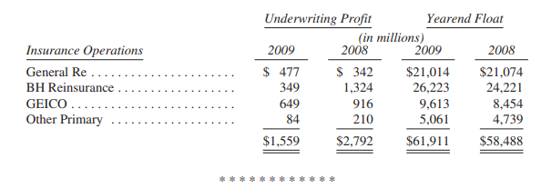
最后，是我的一项忏悔。去年，董事会结束了一项成本昂贵且成绩不佳的业务，其惨败完全是由我自身造成的。
多年来，我一直努力思考为数百万忠诚的盖可客户提供一些附属产品，不幸的是，我终于想到了。向客户推销我们自己的信用卡这一想法闪现在我的脑海中。我推测盖可的投保人极有可能拥有良好的信誉，假如我们发行了具有吸引力的信用卡，他们可能会更青睐我们的业务。遗憾的是，我们的业务方向是正确的，但却采取了错误的形式。
在我觉醒前，我们在信用卡运营上的损失已达到了630万美元，并且通过出售投资产品还额外损失了4400万美元。值得强调的是，盖可的经理们始终没有对我的想法产生兴趣，他们曾给予我提醒，我不得不承认我确实年纪大了。
公用事业
伯克希尔公司拥有中美能源控股公司89.5%的股份，后者在公用事业方面业务广泛，其中主要包括：(1).约克夏电力公司与北方电力公司，它拥有380万终端用户，是英国第三大电力公司；(2)。中美能源，它服务着72.5万电力用户，主要集中在爱荷华；(3).太平洋能源与石山能源公司，服务着西部六州的170万电力用户；(4).柯恩河与北部天然气，通过它运输的天然气占美国用量的8%。
中美能源控股有两位了不起的管理者戴夫-索科尔(DaveSokol)和格雷格-亚伯(GregAbel)。另外，我的老友瓦尔特-斯科特(WalterScott)及其家族也持有该公司部分股权。同戴夫、格雷格和瓦尔特的十年合作让我深信，我们再找不到比他们更好的搭档了，他们是真正的梦之队。
有些让人扫兴的是，中美能源还拥有全美第二大房地产经纪公司美国家庭服务公司。这家公司有21个地方品牌和1.6万个代理商。尽管去年对于房屋销售而言仍是恐怖之年，但家庭服务公司取得了还算不错的业绩。另外，该公司还收购了一家芝加哥经纪公司，并且我们还将在合理价格水平上寻求收购其他高质量的经纪公司。
中美能源控股公司主要运营数据：
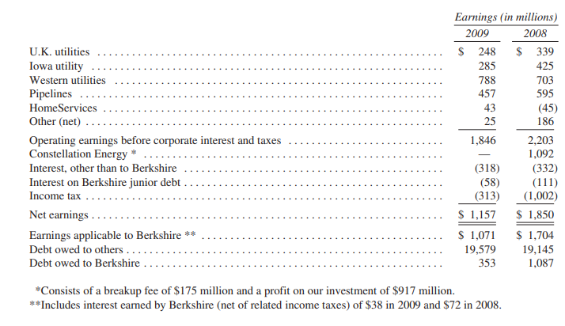
*包括1.75亿美元分手费和9.17亿美元投资盈利
**包括伯克希尔09年3800万美元和08年7200万美元利息(扣除相关所得税，括号中为负值)
我们所辖的电力公司在很多领域提供垄断性服务，与客户在多方面形成共生关系，客户依赖我们为其提供一流的服务和未来的投资。发电项目的审批和建设，以及主要电力设施的转移工程浩大，所以我们必须长远考虑。如果我们希望这些公司的管理者以客户利益为重，为客户赚取更多的回报，我们就必须为未来的需求铺路。我们必须自力更生，而非寄希望于我们的管理者各自为战。
戴夫和格雷格确保我们正为此而努力。国家研究机构一致认为我们的爱荷华和西部公用事业在行业中名列前茅。同样，根据Mastio公司对43家企业的排名，我们的柯恩河与北部天然气位列次席。
此外，我们不但着眼未来，而且斥巨资用于环保事业。自从我们10年前收购中美能源公司以来，从未派发过红利，而是将其用于扩大再生产领域。一个明显的例子是，我们的爱荷华和西部公用事业公司在过去3年中盈利25亿美元，但同期用于风能发电的投资是30亿美元。
中美能源控股公司以社会责任为重，注重社会信誉，并因此受益：除个别情况外，我们的投资几乎都取得了较为合理的回报，进而我们可以尽量满足企业的生产需要。我们相信，我们能够从我们的投资中受益。
早期，查理和我曾规避资本集中的产业，例如公共事业。截至目前，最好的投资依然是那些投入少，回报高的企业。幸运的是我们拥有一批这样的企业，而且还想拥有更多。不过，伴随伯克希尔日益强大，我们目前有意投资大资本运营企业。我们认为，伴随投资数额增长，这样的企业更容易取得合理的回报。如果我们的预期正确，我们相信伯克希尔将如虎添翼，在未来几十年中虽不能取得巨额收益，但是应该可以超过平均水平。
伯克希尔收购伯灵顿北方圣太菲铁路公司与我们的电力公共事业公司具有很大的相似之处。两者都是向消费者、社区以及整个国家的经济发展提供基本服务，两者都需要进行大量投资，都必须进行前瞻性规划，最后两者都需要明智的监管者提供收益的稳定性，以便我们可以满怀信心地进行投资。
我们发现公众与我们的铁路企业之间存在某种“社会契约”，这种关系与公用事业非常相似。无论某一方推卸责任，双方都将受害。所以，我们认为双方应该相辅相成。政府如果不评估大型电力和铁路系统，就几乎无法预测其潜在经济实力。
未来，伯灵顿北方圣太菲铁路公司的业绩可能并入公用事业部分，因为二者不但经济特征类似，而且他们所用贷款并非伯克希尔担保。伴随市场起伏，他们的收入和投资规模巨大。
总之，尽管我们投入了巨大的时间和资金成本，我们预期这些行业将在今后为我们带来更多的收益。
制造业、服务业和零售业
伯克希尔在这些行业中业务众多。首先让我们浏览一下其资产负债表和损益表。
资产负债表09/12/31单位：百万美金
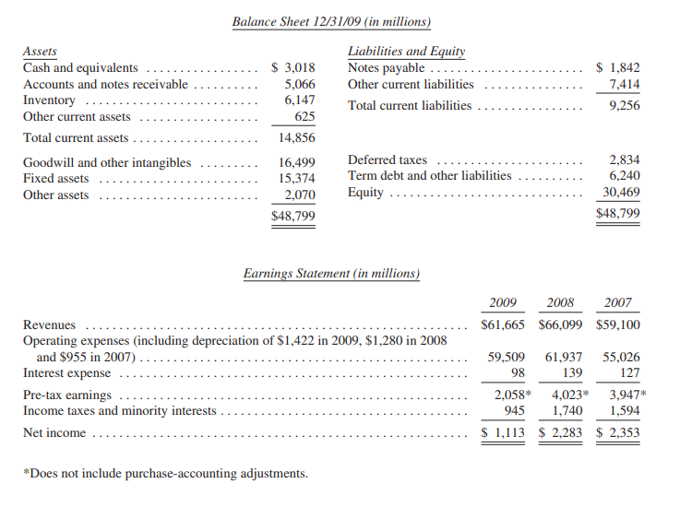
2009年全球经济衰退使我们旗下几乎所有的制造、服务及零售企业都受到了严重影响，但分销企业麦克莱恩(McLane)却是个例外。麦克莱恩主要的业务是向零售商店提供日用品、食品及其它非食品类货物，迄今为止其最大客户是著名零售企业沃尔玛。
格雷迪-罗齐尔(GradyRosier)领导下的麦克莱恩2009年创下了税前3.44亿美元的收益纪录。麦克莱恩拥有一系列实物资产，包括3242辆拖车、2309辆牵引机及总面积达1520万平方英尺的55个分销中心。当然，麦克莱恩最重要的资产是格雷迪-罗齐尔。
我们的一些公司尽管销售下滑，但盈利增长，这主要归功于其领导才能，以下是成就这一事实的首席执行官名单：
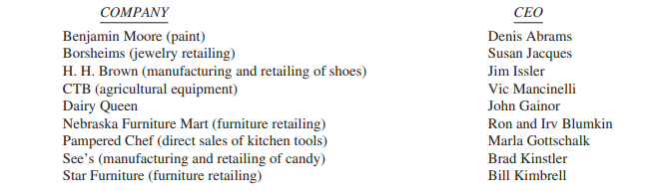
上述个别企业所属行业深受危机影响，但Marmon和Iscar却能够脱颖而出。尽管销售减少27%，弗兰克-普塔克(FrankPtak)领导的Marmon公司创造了税前利润增长13.5%的历史新高，弗兰克的成本管理弥补了收益下滑。
无论战争、衰退还是竞争都无法阻止位于以色列的Iscar公司前进的步伐。世界其他两家小型切割工具的主要供应商年内大半时间亏本运营。尽管Iscar业绩也明显下滑，但是依然盈利。一旦制造业复苏，Iscar将再创新高。由EitanWertheimer,JacobHarpaz和DannyGoldman组成的领导团队对此翘首以待。
此外，我们拥有的与住宅及商业建筑有关的业务在2009年都遭到了严重冲击。
Shaw,JohnsManville,AcmeBrick和MiTek的税前收入是2.27亿美元，较2006年建筑业高潮期的12.95亿美元减少82.5%。上述企业仍将奋力挣扎，但其竞争力依然完好无损。
伯克希尔去年最主要的问题是航空业务公司NetJets。多年来，NetJets曾将自身发展成为该行业最突出的企业，它拥有的飞机总价值超过其三大竞争对手的飞机价值总和。
总体上说，NetJets在该行业中的支配地位仍是毋庸置疑的，但其管理运营上存在问题。在我们拥有NetJets的11年中，共税前亏损总计达到了1.57亿美元。同时，截至去年4月，公司债务由最初的1.02亿美元飞涨至19亿美元。如果不是有伯克希尔对其债务提供担保，恐怕NetJets已经倒闭了。显然对于NetJets走到今天这个地步我难辞其咎，但幸运的是我们已经获得救援。
中美能源公司杰出的建立者及管理者大卫-索科尔(DaveSokol)于去年8月成为NetJets的新任CEO。他改革了旧有的领导方式，使目前公司债务下降至14亿美元，并且继2009年惊人地亏损了7.11亿美元后，使公司实现了稳定的赢利运营。
更为重要的是，大卫采取的措施丝毫没有损害NetJets前任首席执行官RichSantulli对于安全和服务的严格要求。大卫和我对于上述标准非常赞赏，我们及家人的出行几乎都乘NetJets的航班，而且公司的许多主管和经理也是如此。我们从不指定特殊航班和服务。我们与其他乘客一视同仁，支付同样的价格，享受同样的服务。简言之，我们自给自足，在航空业奋力前行。
金融及金融产品
住宅建筑公司Clayton是我们在这一领域的主要企业。当然，Clayton并非一直占据着首要位置。10年前，该领域三大制造企业Fleetwood、ChampionandOakwood拥有着行业44%的产量，但所有这些公司现在都已经破产。同时，整个行业的产量也从1999年的38.2万套下降至2009年的6万套。
当前，整个行业的杂乱局面主要源于两个原因。首先，行业发展前景取决于美国经济能否实现复苏，它决定了美国所需的住房数量。2009年，55.4万套的市场新建房屋创下了近50年来的最低记录。但这似乎是一个好消息。
为什么这么说呢？曾经，住房市场年供应量约为200万套，但另一方面，市场需求量每年仅为120万套，所以人们认为新建住房下降是一个好现象。供求不平衡的状态持续几年后，国家必然要想办法改变这一情况。
这一情况的改变通常有三种途径。第一，与“汽车换现金”计划相似，毁掉大量的房屋；第二，通过鼓励青年人同居加速人们对住房的需求，但这一办法只有在当事人自愿的情况下才能得以推行；第三，减少新建房屋数量，使其增长率低于家庭组建率。
我们的国家理智地选择了第三种途径。在未来一段时间里，住房价格将会远远低于泡沫时期水平，当然，这在给售房者或信贷方造成损失的同时，能够使购房者从中受益。事实上，几年前那些无法承担购房压力的家庭现在发现拥有一套住房成为了他们力所能及的事，因为房地产市场泡沫已经破裂。
第二个原因是企业建造的房屋因其住屋抵押贷款汇率与政府机构所提供的汇率之间存在着惩罚性的差异而在行业竞争中处于劣势。下面我将解释一下为什么汇率的不同会给大量低收入美国民众及Clayton公司双方均造成影响。
住房抵押贷款市场受政府通过房地美及房利美表现出来的条例控制，其信贷标准占有绝对的优势，因为他们担保的抵押贷款能够实现证券化，并且实际上均将其转变成联邦政府义务。拥有资格享有这种担保的房屋购买者，可以获得利率仅为5.25%的30年期贷款。此外，作为维持超低利率水平的举措之一，目前这种贷款已大量被美联储购买。
相比而言，几乎很少企业建造房屋的购房者有资格获得受此担保的抵押贷款，他们所要负担的利率水平达到了9%。对于那些采取现金支付方式的购房者，Clayton的住房拥有着极高的购买价值，然而，如果购房者需要申请住房抵押贷款，事实上大部分购房者都属于后者，那么利率上的差距足以抵消企业建造住房在价格上的吸引力。
去年，我曾解释了为什么我们的贷款者收入不高但却表现出了更好的信用，因为他们的态度决定了一切。他们购买房屋是为了居住其中而并非打算从转售中赚上一笔。通常，我们的贷款者在选择贷款时，更多地是考虑自身实际偿还能力，并期待着某天他们能最终还清贷款。当然，如果他们失业、离婚或者遭遇了严重的健康问题，我们也有可能面临违约问题的发生，但他们并不会因为房屋的价值下降而放弃偿还贷款。即使当前失业压力剧增，但Clayton的违约行为仍很适度并且没有我们制造出重大麻烦。
我们也曾努力使客户能够享有更多的优惠，并且截至目前也取得了一些象征性成功。如果我们的限定条件不被放宽，不向那些符合首付和收入标准的购房者打开更低成本的资金条件，企业建房的发展空间注定将会越来越小。
尽管在这样的情况之下，我仍相信Clayton在未来的时间里能实现盈利运营。我们拥有一位将伯克希尔的利益视为自身利益的最好的CEO人选凯文-克莱顿(KevinClayton)，我们还拥有物美价廉的一流产品和不断进取的信念，并且，伯克希尔也将会继续以其信誉为Clayton的抵押贷款提供支持。当然，我们同时不得不承认，即使这样我们也无法将信贷利率降低到政府机构所能提供的水平，这一障碍将会限制我们的销售，损害到Clayton和大量寻求低成本住房的美国家庭的共同利益。
下面的图表说明了去年的经济危机对我们的家具和拖车租赁业务造成了多么严重的影响。尽管他们的竞争地位仍如以往一样牢固，但我们还没有看到这方面业务有任何反弹迹象：
税前收益（单位：百万美金）
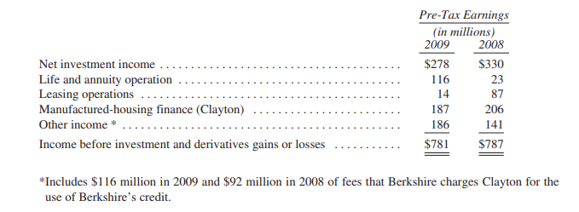
(上表金额包括伯克希尔于2009和2008两年分别向Clayton收取的1.16亿美元及9200万美元的担保费用；)
2009年底，我们已拥有全国第三大商业抵押贷款服务商Berkadia公司50%的股份。除了拥有2350亿美元的投资管理资产外，Berkadia是最初出现住房抵押贷款时的重要操作者，在全国拥有25间办公场所。尽管在接下来的几年里商业房地产将面临巨大的挑战，但长远地看，Berkadia将拥有可观的发展机会。
我们在Berkadia的合作伙伴是乔-斯坦伯格(JoeSteinberg)和伊恩-卡明(IanCumming)运营的Leucadia。几年前，当伯克希尔收购陷入困境的Finova时，我们就曾有过愉快的合作经历。当时，乔和伊恩所做的努力远远超出了其份内工作，所以当他们与我联系共同购买Berkadia时我感到很高兴。
我们也将第一次的冒险经历命名为Berkadia，所以让我们将这次称为Berkadia的儿子，未来的某天，我将会在写给股东的信中谈论Berkadia的孙子。
投资
下面是年末市场价值超过10亿美元的普通股票投资。
(成本和市值单位：百万美元)截至09年12月31日
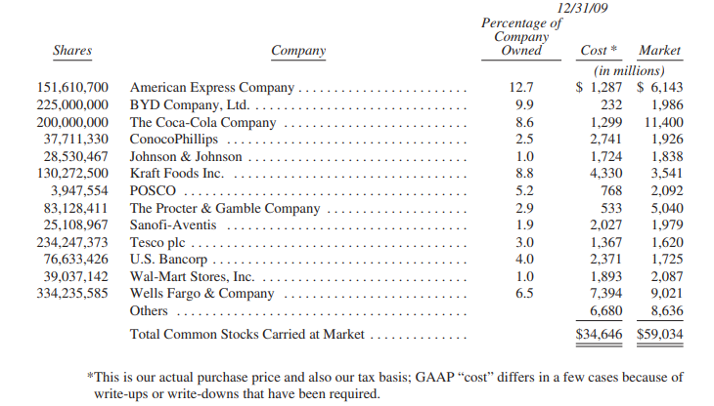
*这是我们的实际成交价格，同时也是我们的税基，GAAP“成本”在几个个案中不同，这是由于提高账面价值或减记帐面价值的不同要求。
不仅如此，我们在道氏化学、通用电气、高盛、瑞士再保险和箭牌的不可交易债券中持仓，总成本是211亿美元，账面现行价值是260亿美元。我们在过去十八个月收购了五个仓位。除了它们给我们提供的巨大的资产潜力之外，这些持有给我们带来了总计21亿美元的年度分红和利息。最后，我们拥有76,777,029股(22.5%)的BNSF铁路，之后账面价值达到85.78美元每股，但是随后并入了我们对整个公司的收购。
2009年，我们最大的卖出是康菲石油，穆迪、宝洁，以及强生(后者的卖出在我们今年早期持仓后发生)。我和查理相信所有这些股票都很可能在将来以更高的价格成交。我们在2009年初卖出了一些，为道氏和瑞士在保险筹集资金，然后今年卖出一些来筹备BNSF的收购。
我们去年曾告诉你，公司和市政公债市场存在非常罕见的情况，这些证券与美国财政部的相比非常便宜，我们通过几项采购支持了这个观点。但是我应该做的更多。这样大的机会非常罕见。当天上掉金子的时候，应该拿桶去接，而不是管子。
2008年初，我们拥有443亿美元的现金资产，之后我们获得了170美元的经营收益。然而，在2009年，我们的现金减少到了306亿美元(其中80亿用于BNSF采购)，我们在过去两年已经用了很多钱。那是一个投资的理想时期：常伴随恐慌的氛围。那些投资者为了毫无意义的保证而付了更高的价格。最后，在投资中起作用的是你对所花的成本以及这个业务在随后的十年或二十年的盈利，尽管只是在股市上买入一小部分。
去年我详细的介绍了我们的衍生品合约，引起了争议和误解。关于这个问题，请登陆网站www.berkshirehathaway.com。
之后我们改变了几个仓位。一些信用合约到期了。10%的股票指数合约也改变了：期限缩短，成交价减少。这些改变中没有金钱易手。
去年中提高的几点现在需要重申一下：
(1)尽管不能确保，但我认为我们的合同总值将持续给我们带来利润，即使把投资收入大幅波动考虑在外。我们的衍生品浮存金——并不包括在之前提到的620亿美元保险浮存金中，几乎达到63亿美元。
(2)只有少数合同要求我们无论如何交付抵押保证金。去年，股市和信用市场价位走低，我们的支付要求是17亿美元，只是我们拥有的衍生品相关浮存金的一小部分。当我们支付抵押保证金的时候，我们所支付的抵押品仍然在给我们赚钱。
(3)最后，这些合同的帐面价值会有大的波动，这会很大程度上影响我们的季度报告盈利，但是不会影响我们的现金或投资持有。这个想法很适合2009年的环境。这里有去年从衍生品股值中带来的税前季度收益：
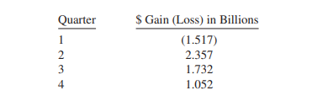
正如我们所解释的，这些大幅震荡不会使我和查理高兴或者烦恼。当我们报告给你的时候，你仍将区分这些数字(就像我们确实实现了收益或损失一样)，这样你就可以更清楚地看到我们所经营业务的盈利情况。我们很高兴我们持有这些衍生品合同。至今我们已经从它们所提供的浮动中获利颇丰。我们希望继续通过这些合同赚取更多的投资收益。
我们长期以来一直投资我和查理认为错误定价了的衍生品合同，正如我们尝试错误定价的股票和债券一样。事实上，我们在1998年第一次报告我们拥有这些合同。我们一直都在警告衍生品给社会和相关人士带来的危险，这可能是毁灭性的，当这些合同导致交易对手风险和/或举债经营风险的时候风险达到顶点。在伯克希尔，这从来没有发生过，将来也不会。
让伯克希尔远离这些风险是我的职责所在。我和查理相信一位CEO一定不能忽视风险控制。这太重要了。在伯克希尔，我发起并监控每一项衍生品合同，除了在少数几家的分公司运营相关的合同，例如中美能源控股公司和通用再保险公司。如果伯克希尔出现问题，那就是我的问题，决不会是风险委员会或者首席风险办公室的责任。
我认为，一个大型金融机构的主管委员如果没有建议CEO为风险承担全部责任，那么他们就是不负责任的。如果CEO不能胜任这项任务，那么他应该担任其他的工作。如果他无法做到，而政府需要投入资金的话，他和他的委员会应该承担很大责任。
搞糟几家全国最大金融机构的运营的不是股东。然而他们加重了负担，他们在失败的时候抛掉了持有价值的90%或更多。总之，他们在过去的两年中的四次最大的金融飓风中已经损失了超过5000亿美元。如果说这些持有者是“跳楼”，那么简直都是对“跳楼”这个词的嘲讽。
尽管如此，一个失败公司的CEO们和主管们都毫发无伤，而且还活的很好。正是这些CEO和主管们的行为应该改变：如果他们的公司和国家被他们的不负责任伤害了，他们应该付出代价，而不应该由公司或者保险来买单。在很多情况下，主管都从过多的金融胡萝卜中获利，应该在他们的职业生涯中加入一些大棒了。
一个不愉快的事实
我们旗下的子公司去年为了现金做了几项小型并购案，但是我们对BNSF铁路的大型收购要求我们发行95000股伯克希尔股份，这接近已公开发行的6.1%。我和查理对发行伯克希尔股票的喜爱，正如我们享受结肠镜检查前的准备工作一样。
我们不喜欢发行股票的原因很简单。如果不是做梦以现在的市价卖掉全部伯克希尔股票的话，为什么要以几乎同样低的发行价卖掉公司如此大的一部分呢？
评估换股并购时，目标公司的股东不仅注重认购公司股份的市场价，同样也希望交易能够给他们带来所放弃的那些自己股份的内在价值。如果低于其内在价值，在仅交换股票的情况下，一般不可能成交。我们不能用一个被低估的股票去交换一个被完全反应价值的股票，这会损害股东利益。
打个比方，公司A和公司B规模相同，且每股都是100美元。它们的股票市面上都卖80美元每股。A公司的CEO非常自信但不够精明，他用1.25股去换B公司的1股，并告诉主管们B公司每股100美元。然而他没有认识到，他将让他的股东们为B公司的每股支付125美元的内在价值。如果主管们没有异议，那么交易就成交了。B公司的股东将拥有A公司和B公司联合资产的55.6%，而A公司的股东只拥有44.4%。并不是A公司的每个人都是这次不明智交易的受害者。它的CEO将经营一个两倍大的公司，带来更多的名誉和利益。
如果是认购公司的股票被高估，情况就不同了：这会对认购者有利。这就是为什么股市到处存在的泡沫将不可避免带来一系列发行。如果按照他们股价的市场价值，他们可以多付款，因为事实上他们在使用伪币。这种认购周期性发生。在二十世纪六十年代末的特殊时期，这种圈套很多。事实上，某些大公司就是通过这种方式建立起来的(当然没有当事人公开承认内幕，但是私底下有许多消息传出来)。
在BNSF铁路的认购中，出售方的股东恰当地评估了我们所提出的100美元每股的报价。然而我们的成本却稍高于此，因为这100美元是以股票形式。我和查理都相信股票的价值超过这个市场价。幸运的是，我们在市场上现金购买了BNSF的一大部分，因此我们的成本中只有30%是用伯克希尔股票购买的。
最后，我和查理认为，虽然要用股票支付30%的价格，但是这是我们一直以来所熟悉和喜欢的业务，并且能够给我们带来220亿美元可支配的现金。额外的好处是，将由迈特-罗斯(MattRose)经营公司，我们对他很信任。我们同样愿意在几年内再投资几十亿美元，如果能得到合理的回报。但是这还不一定。如果我们需要用更多的股票来认购，那就没有意义了。我们会得不偿失。
我曾参加过几十次股东会，讨论认购案，通常，一些价格高昂的投资银行给主管们提供咨询。不可避免的，银行家向给股东会的详细评估了被收购公司的价值，强调其价值远远比市场价值。在长达五十年的股东生涯中，我从没听到任何投资银行(或管理层！)讨论公司所得到的真实价值。当交易涉及认购方股票的发行时，他们只使用市场价值，甚至在知道认购方股票被严重低估时仍然这么做。
当股票被低估时，而主管从顾问获得理性意见的方法看起来只有一种了，雇佣第二顾问，来反对提议的认购案，若交易不成交则得到酬劳。没有这个，我们得到的建议永远都是，“不要问理发师你是不是该理发了。”
我忍不住要告诉你很久以前的一个真实故事。那时我们在一个管理良好的大型银行拥有一些股票，几十年来法律都不允许认购。之后法律允许认购，我们的银行立即开始寻找可能的交易。银行经理们本来都是很有能力的银行家，这时却像没见过女孩的男孩子。
他们很快盯上了一家较小规模的银行，经营也很好，提供同样的金融服务。我们的银行以较低的价格售出，几乎接近账面价值，而且价格/收益比很低。然而，那家小银行被美国其他大型银行哄抬，其价值几乎达到账面价值的三倍。不仅如此，他们要的是股票，而不是现金。
自然，我们的同事答应了。“我们需要显示我们开始认购了。而且这只是很小的交易。”他们这么说就好像只有对股东造成很大伤害才能成为阻止他们的理由一样。查理的反应是，“我们是否应该庆幸在草坪上撒尿的是吉娃娃，而不是圣伯纳。”
这家小银行的老板可不是傻瓜，他提出了谈判中的最后一个要求。当时他的措辞可能比较含蓄，“在合并后，我将成为你的银行的大股东，这是我净资产中很大一部分。你们必须保证，你们再也不做这么蠢的交易了。”
是的，这个合并案通过了。小银行的老板赚了钱，我们则赔了钱。大银行（现在规模更大了）的经理们却活得更滋润了。
年会
去年有大约35000人参加了年会(1981年仅12名)。随着股东人数的增加，今年可能有更多人参会。因此，我们将对惯例做一些改变。尽管如此，我们对大家的热情欢迎不减。我和查理将与大家见面，回答问题，最好还能让你们购买更多的产品。
今年的年会将在五月一日周六召开。同往常一样，哈奎斯特中心的大门会在早上七点准时敞开。八点半放映一部新的伯克希尔影片。九点半直接进入问答环节并持续到下午三点半(中间在哈奎斯特用午餐)。在一个短暂的休息后，我和查理将在三点四十五分做会议总结。如果你决定在问答环节离开，请在查理讲话的时候走(但要快，他讲话很简短)。
离开会议去做的最佳活动当然是购物。我们将在19万平米的相邻大厅里摆满各种伯克希尔商品。去年大家买东西都很努力，销售额破了纪录。今年大家还可以做的更好。(友情提示，如果我发现销量上不去将会很生气，并把出口锁上)。
政府雇员保险公司(盖可保险)将设一个展台，有来自全国的优秀顾问为您服务，竭诚为您提供汽车保险建议。盖可保险将给您一个股东折扣(通常是8%)。我们开展业务的51个区域中的44个都允许了这个特别优惠。(额外提示：这个折扣可以累积在其他优惠上)把你现在的保险拿来，看看能否再省点钱。我相信你们中至少50%可以。
一定要光顾书虫书吧。它提供30余种书和DVD，其中有两本我儿子新出的书：《哈佛碎片(Howard’sFragile)》，其中有采自全球的照片和评论，另一本是：《彼得的生活由你造就(Peter’sLifeIsWhatYouMakeIt。)》。完成家庭三部曲的是我妹妹的处女作《桃瑞斯自传(Doris’sbiography)》，这本书讲述了她著名的慈善活动。还有《穷查理宝典(Charlie’sAlmanac)》，这是我合伙人的故事。它是出版届的奇迹——从不打任何广告，然后每年都在网上售出上千本。如果您需要将买的书邮寄回去的话，旁边就有邮递服务。
如果您是一位骨灰级购物狂——或者只是喜欢到处看看，可以在在周六中午到下午五点光顾奥玛哈机场东侧的伊里亚特飞机(ElliottAviation)。NetJet公司的飞机舰队将让您心跳加速。
有一个随信附件告诉您如何获取参会凭证，来参加会议和其它活动。至于航班、酒店和汽车租赁，我们仍将与美国运通(800-799-6634)合作，为您提供专门的服务。卡洛尔-彼得森(CarolPedersen)将一如既往为我们处理相关事务，我知道这很繁杂，在此对她表示感谢。酒店房间可能很难找，但是通过卡洛尔应该能订到。
内布拉斯加家具商场位于72街上道奇和太平洋(16.40,-0.09,-0.55%)之间，占地77英亩，在这里我们将召开“伯克希尔周末”特价促销。要得到伯克希尔折扣，你必须在四月二十九日周四到五月三日周一之间光临并出示参会证。本季特价包括了几个大牌产品，这几个牌子通常是没有任何折扣的，但由于是股东周末，所以有例外。我们感谢他们的支持。内布拉斯加家具店在周一至周六早十点到晚九点开放，周日是早上十点到晚上六点。周六下午五点半到晚八点，内布拉斯加家具店都举行烧烤晚会，邀请所有与会者。
在波仙珠宝，我们将再次召开两场股东专场活动。首先将是一个鸡尾酒招待会，在四月三十日周五下午6点到晚上10点。然后是一个大型聚会，在五月二日周日早上九点到下午四点。周六，我们将开放到下午六点。我们将在波仙周末迎来大批顾客。为了您的方便，股东优惠将从四月二十六日周一持续到五月八日周六。在此期间，请出示您的参会卡或者股东证明来享受优惠。开奥拓来，带奔驰走。我的女儿告诉我买的越多，省得越多。
周日，在波仙外面的大厅，两届美国国际象棋冠军帕特里克-沃夫(PatrickWolff)将以一敌六，盲棋应战挑战者。著名的达拉斯魔术师贝克(NormanBeck)将进行精彩表演。今年的特别活动能够是我一位朋友的再次光临，她就是邢延华(ArielHsing)，全国顶级乒乓球运动员(将来很有可能获得奥运会奖牌)。今年14岁的邢延华四年前参加过年会，打败了所有挑战者，包括我。(你可以在YouTube上参观我被打败的过程，只要输入ArielHsingBerkshire即可)当然，我一直在策划她的再次光临，她将在周日下午一点出现。所有的股东都可以试试运气。获奖者将获得一篮喜诗糖果。我们将准备现成的球拍，但你也可以带上自己的球拍，如果你觉得有所帮助的话(其实不会有差别)。
戈瑞餐馆(Gorat's)将在五月二日周日开放伯克希尔股东专场，从下午一点至晚上十点。去年简直人满为患。今年我已经让我的朋友，皮科洛(Piccolo’s)餐馆的唐纳-希恩(DonnaSheehan)，我的另一家最爱的餐馆，为股东在周日提供用餐服务。我计划两个餐厅都去，周日的活动将让我胃口大开，我在两家都有最爱的菜。要在葛瑞订餐，请在四月一日拨打电话402-551-3733(但不要提前)，皮科洛电话是402-342-9038。
遗憾的是，今年我们将不能为外国客人提供特别接待。我们国际客户去年增加了800个。既然今年要增加更多的国际客人，我和查理决定取消特殊接待。但是我们仍然一如既往地欢迎与会的国际客人。
去年我们改变了问答环节挑选问题的方法，会后很多人表示喜欢这样的安排。所以今年我们将同样由这三位财经记者主持问答环节，他们将通过电子邮件收集股东的问题，并对我和查理进行提问。
这三位记者和他们的电子邮件分别是：财富杂志记者卡罗尔-卢米斯(CarolLoomis)：cloomis@fortunemail.com；CNBC记者贝基-奎克(BeckyQuick)：BerkshireQuestions@cnbc.com；纽约时报记者安德鲁-罗斯-索金(AndrewRossSorkin)：arsorkin@nytimes.com。从提交的问题中，每位记者将选择十几个他认为最有趣最重要的问题。希望你们的邮件尽量简洁明了，并且不超过两个问题。(并注明是否介意透露姓名。)
我和查理事先都不知道问题。记者们会挑选一些有挑战性的，这正是我们所喜欢的。我们将在周六八点十五分通过十三台手机抽签选出问题。在会议上，我将轮流回答记者提的问题和抽中的问题。我们已经将提问时间延长了三十分钟，所以每组大概能有三十个问题。
查理今年86岁，我79岁，我们仍然感到很幸运。我们在美国出生，我们的父母让我们接受了良好的教育，我们有美好的家庭和良好的健康，我们拥有的商业天赋给我们带来了财富，比那些跟我们一样为社会做出贡献的人获得的要多。不仅如此，我们一直以来都热爱我们的工作，我们通过工作帮助了无数的有才华的合伙人，事实上这些年来，我们的工作变得越来越引人入胜，简直可以跳着踢踏舞去上班。如果需要的话，我们简直愿意花钱来保留我们的工作(但请不要告诉公司委员会)。
当然，没有什么比同我们的股东合伙人相聚更加让人开心的了。所以，加入我们五月一日在哈奎斯特召开的年度伍德斯托克音乐节吧。我们在那里见。
沃伦.巴菲特
董事会主席
2010年2月26日

